SISTEM MONITORING GARDU INDUK PLN 150 KV
DENGAN PENERAPAN INTERNET OF THINGS

Ahmad¹⁾, Husain²⁾, Herlinda³⁾, Kasmawaru⁴⁾
^{1,2,,4} Program Studi Teknik Informatika, Universitas Dipa Makassar, Indonesia
³Sistem Informasi, Universitas Dipa Makassar
Makassar, Sulawesi Selatan, Indonesia 90245
Co Responden Email: husain@undipa.ac.id

Article history  Received ………..  Revised ………..  Accepted ………..  Available online ………..  Keywords  Trafo, IoT, NodeMcu, PIR, Ultrasonic | Abstract  The area surrounding power transformers at substations must remain free from wild animals, as their presence can disrupt the flow of electricity, potentially causing equipment damage and reducing the reliability of the electrical system. This study aims to design and implement an automated monitoring system based on the Internet of Things (IoT) to detect the presence of animals near high-voltage equipment (150 kV) at the Tallasa substation. The proposed system integrates Passive Infrared (PIR) and ultrasonic sensors with an ESP32-CAM microcontroller to detect animal movement in real time. Detection data is transmitted to an IoT platform via WiFi or cellular networks, and real-time alerts are sent through the Telegram application to enable a prompt response by personnel. Test results indicate that the system demonstrates high accuracy in detecting animals under both daylight and low-light conditions. Furthermore, real-time notifications enhance monitoring responsiveness and enable early intervention to prevent potential disruptions. With its reliable and consistent performance, the system presents an effective and sustainable solution for maintaining the operational integrity of transformer protection systems and perimeter barriers.
Riwayat  Diterima ………..  Revisi ………..  Disetujui ………..  Terbit ………..  Kata Kunci  Trafo, IoT, NodeMcu, PIR, Ultrasonic. | Abstrak  Kawasan di sekitar trafo pada gardu induk perlu dijaga agar bebas dari keberadaan hewan liar, karena keberadaan hewan tersebut dapat menimbulkan gangguan aliran listrik yang berpotensi merusak peralatan dan menurunkan keandalan sistem tenaga listrik. Penelitian ini bertujuan untuk merancang serta membangun sistem pemantauan otomatis berbasis Internet of Things (IoT) yang mampu mendeteksi kehadiran hewan di sekitar peralatan bertegangan tinggi 150 kV pada Gardu Induk Tallasa. Sistem yang dikembangkan mengintegrasikan sensor Passive Infrared (PIR) dan sensor ultrasonik dengan mikrokontroler ESP32-CAM untuk mendeteksi pergerakan hewan secara waktu nyata. Informasi yang diperoleh dari proses deteksi dikirimkan ke platform IoT melalui jaringan WiFi atau seluler, dan sistem secara otomatis mengirimkan notifikasi melalui aplikasi Telegram guna memungkinkan petugas melakukan respons cepat. Berdasarkan hasil pengujian, sistem menunjukkan tingkat akurasi yang tinggi dalam mendeteksi keberadaan hewan, baik pada siang maupun malam hari. Selain itu, fitur pemberitahuan instan memungkinkan pengawasan yang lebih responsif dan tindakan pencegahan lebih dini terhadap potensi gangguan. Dengan kinerja yang andal dan konsisten, sistem ini dapat menjadi alternatif solusi yang efektif dan berkelanjutan dalam mendukung upaya pemeliharaan perangkat trafo dan infrastruktur pengaman di sekitarnya.

PENDAHULUAN

Keberadaan hewan liar di sekitar instalasi kelistrikan, terutama pada gardu induk, menjadi salah satu faktor yang dapat menyebabkan gangguan pada sistem tenaga listrik. Hewan-hewan seperti burung, tikus, dan reptil berpotensi menimbulkan korsleting, mengganggu aliran listrik, serta merusak komponen penting seperti trafo bertegangan tinggi (Amin, R., Wijaya, T., & Sutanto, 2022). Studi oleh (Lonsdorf, E.V., 2022) menunjukkan bahwa gangguan yang disebabkan oleh hewan secara signifikan memengaruhi indeks keandalan sistem tenaga listrik, seperti System Average Interruption Duration Index (SAIDI). Penelitian ini mengungkapkan bahwa hewan memiliki dampak yang substansial terhadap durasi pemadaman listrik di berbagai wilayah, menyoroti perlunya strategi mitigasi yang efektif untuk mengurangi gangguan tersebut. Dampak gangguan tersebut tidak hanya menyebabkan kerugian finansial akibat perbaikan peralatan, tetapi juga menurunkan kehandalan dan kontinuitas pasokan listrik yang sangat dibutuhkan oleh masyarakat dan sektor industri(Lestari, P., Fauzi, M., & Prasetyo, 2021).

Beberapa tahun terakhir, teknologi Internet of Things (IoT) telah berkembang dengan pesat di berbagai bidang, termasuk pada pengawasan dan monitoring sistem kelistrikan. Dengan IoT, data dapat dikumpulkan secara langsung dan dikirim secara real-time kepada petugas yang bertugas sehingga memungkinkan tindakan pencegahan dilakukan lebih cepat (Putra, M., & Santoso, 2020).Penggabungan sensor Passive Infrared (PIR) dan sensor ultrasonik dengan mikrokontroler seperti ESP 8266 atau ESP32 menjadi pendekatan yang efektif untuk mendeteksi keberadaan hewan di lingkungan bertegangan tinggi tanpa perlu intervensi manusia secara langsung (Rahman, A., Putri, L., & Wibowo, 2023).

Penelitian mengenai sistem pemantauan otomatis berbasis IoT untuk mendeteksi hewan liar di fasilitas kelistrikan masih tergolong baru dan terus berkembang. Studi yang dilakukan oleh menunjukkan bahwa penggunaan gabungan sensor PIR dan ultrasonik dapat meningkatkan tingkat ketepatan deteksi pergerakan jika dibandingkan dengan penggunaan sensor tunggal saja. Selain itu, pemberitahuan secara instan melalui aplikasi komunikasi populer seperti Telegram memudahkan koordinasi dan mempercepat respons terhadap potensi gangguan (Sari & Nugroho, 2021).

Selain itu, menurut (Xiang, S., 2024). mengembangkan algoritma deteksi objek berbasis citra inframerah untuk peralatan gardu induk menggunakan model YOLOv8 yang ditingkatkan. Algoritma ini mampu mendeteksi objek secara akurat dan tepat dalam berbagai kondisi pencahayaan, termasuk dalam kondisi gelap, yang relevan untuk mendeteksi keberadaan hewan di sekitar peralatan listrik

Meski demikian, penerapan sistem ini masih menghadapi beberapa kendala, misalnya daya tahan perangkat terhadap kondisi lingkungan yang ekstrem serta kestabilan jaringan komunikasi di area gardu induk yang seringkali berada di lokasi terpencil (Hidayat, F., Rahmawati, N., & Santosa, 2022). Oleh sebab itu, penelitian ini fokus pada perancangan dan implementasi sistem pemantauan otomatis berbasis IoT yang dapat diandalkan, efisien, dan mampu mendeteksi kehadiran hewan liar secara real-time di Gardu Induk Tallasa, dengan menggunakan sensor PIR dan ultrasonik, mikrokontroler ESP32-CAM, serta platform komunikasi berbasis aplikasi Telegram.

Penelitian ini bertujuan untuk merancang dan merealisasikan sistem pemantauan otomatis berbasis IoT yang dapat mendeteksi keberadaan hewan di sekitar area trafo bertegangan tinggi (150 kV) pada Gardu Induk Tallasa. Sistem ini dirancang untuk mengirimkan peringatan waktu nyata melalui jaringan WiFi atau seluler menggunakan aplikasi Telegram, sehingga memungkinkan tindakan cepat untuk mencegah gangguan lebih lanjut. Dengan mengintegrasikan sensor PIR dan ultrasonik serta mikrokontroler ESP32-CAM, sistem ini diharapkan dapat menjadi solusi praktis, andal, dan berkelanjutan dalam pengelolaan keamanan gardu induk.

Kebaruan dari penelitian ini adalah terletak pada pengembangan sistem yang menggabungkan sensor Passive Infrared (PIR) dan ultrasonik dengan mikrokontroler ESP32-CAM, serta pemanfaatan platform IoT yang terintegrasi dengan notifikasi otomatis melalui aplikasi Telegram dan pemantauan dengan kamera. Sistem ini dirancang khusus untuk diaplikasikan pada gardu induk dengan tegangan tinggi 150 kV. Berbeda dengan penelitian sebelumnya yang cenderung menggunakan satu jenis sensor atau masih mengandalkan pemantauan manual, sistem ini mampu mendeteksi keberadaan hewan

METODE PENELITIAN

Penelitian ini menerapkan metode rekayasa teknologi yang mencakup perancangan, pembuatan, dan pengujian sistem pemantauan otomatis berbasis Internet of Things (IoT) untuk mendeteksi keberadaan hewan di area trafo bertegangan 150 kV di Gardu Induk Tallasa. Sistem ini memadukan beberapa sensor seperti sensor Passive Infrared (PIR), sensor ultrasonik, serta kamera dengan mikrokontroler ESP32-CAM, dan menyediakan notifikasi otomatis melalui aplikasi Telegram.

Adapun tahapan- tahapan yang dilakukan pada Penelitian ini sebagai berikut :
1. Perancangan Sistem
Tahap awal dilakukan dengan mendesain sistem yang mampu mendeteksi pergerakan hewan secara akurat dan real-time. Sensor PIR berfungsi mendeteksi perubahan suhu dari hewan yang bergerak, sensor ultrasonik mengukur jarak dan keberadaan objek, sementara kamera memberikan data visual sebagai pelengkap. Mikrokontroler ESP8266/ESP32 dipilih karena kemampuan koneksi WiFi yang andal dan konsumsi daya yang efisien (Rahman, A., Putri, L., & Wibowo, 2023); (Putra, M., & Santoso, 2020).
2. Implementasi Hardware dan Software
Sensor PIR, ultrasonik, dan kamera dipasang pada titik-titik strategis di sekitar trafo. Mikrokontroler diprogram untuk memproses data sensor secara simultan dan mengirim hasil deteksi ke platform IoT melalui jaringan WiFi atau seluler. Sistem juga mengintegrasikan bot Telegram untuk mengirim pemberitahuan otomatis kepada petugas jika terjadi pergerakan yang mencurigakan (Sari, N., & Nugroho, 2021); (Widjaja, R., Hartono, S., & Putri, 2024).
3. Pengujian dan Evaluasi
Pengujian dilakukan di lapangan nyata di Gardu Induk Tallasa, untuk menilai keandalan sistem dalam mendeteksi kehadiran hewan pada siang dan malam hari. Parameter uji meliputi tingkat akurasi deteksi, kecepatan pengiriman notifikasi, dan kestabilan jaringan IoT. Hasil pengujian dibandingkan dengan metode pemantauan manual untuk mengukur peningkatan efektivitas (Amin, R., Wijaya, T., & Sutanto, 2022); (Hidayat, F., Rahmawati, N., & Santosa, 2022).
4. Analisis Data
Data pengujian dianalisis secara deskriptif untuk mengevaluasi performa sistem, termasuk kekuatan deteksi dan ketahanan terhadap kondisi lingkungan yang menantang. Analisis juga dilakukan untuk mengidentifikasi aspek yang dapat diperbaiki dan dikembangkan di masa depan (Rahman, A., Putri, L., & Wibowo, 2023).

Arsitektur rangkaian perangkat keras yang digunakan pada penelitian ini terlihat seperti pada gambar 1. Skema perangkat keras. Penjelasan mengenai Sistem pemantauan gangguan hewan untuk area gardu induk TALLASA 150KV ini menggunakan beberapa komponen utama yang terintegrasi dengan baik. Sistem ini menyediakan daya dari panel surya yang terhubung ke pengontrol pengisian daya untuk mengatur masa pakai baterai dan menyediakan pasokan daya yang stabil. Komponen pemrosesan utama menggunakan ESP32-Cam yang terhubung ke dua sensor: sensor ultrasonik HC-SR04 untuk mendeteksi suara dan sensor PIR HC-SR501 untuk mendeteksi gerakan(Et.al, 2022). Ketika sistem mendeteksi adanya gerakan atau objek di area tertentu yang berpotensi mengganggu lalu lintas, sistem akan menganalisa data dengan menggunakan logika yang telah dikembangkan sebelumnya. Jika terdeteksi adanya gangguan, sistem akan mengaktifkan buzzer sebagai peringatan lokal dan secara kooperatif mengirimkan notifikasi melalui jaringan Telegram untuk memberikan peringatan kepada petugas.

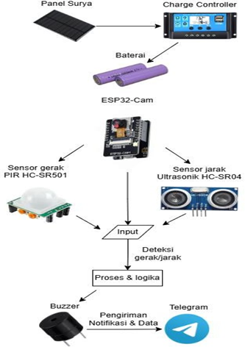

Gambar 1. Skema Perangkat Keras

Modul NodemCu ESP32-CAM adalah sebagai pengendali utama dapat dilihat pada gambar 2. Telah dilengkapi fasilitas koneksivitas wifi yang sudah tertanam pada board mikrokontroller tersebut (Guna, P. I. A., Suyadnya, I. M. A., & Agung, 2018);(Husain, Asmah Akhriana, Herlinda, Ahmad , Nurdiansah, 2022), sehingga dapat dikoneksikan dengan internet of things dan juga bersifat opensource.

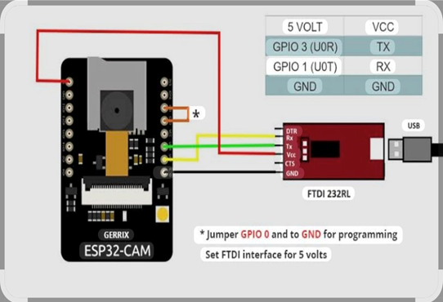

Gambar 2. Modul ESP 32-CAM

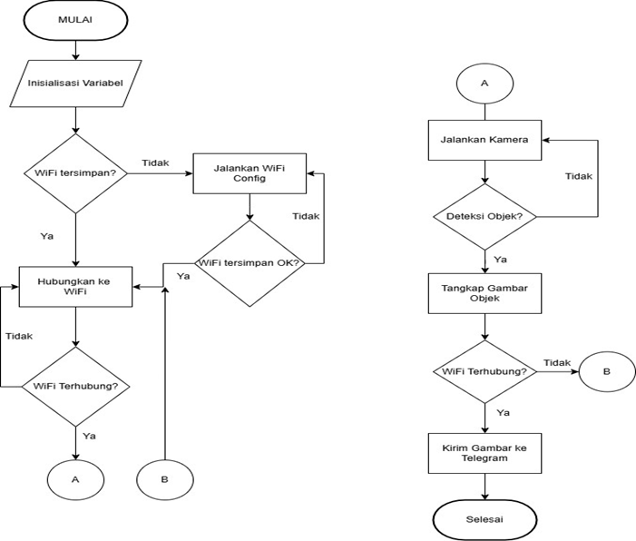

Gambar 3. Flowchart Sistem

Alur kerja Program dimulai dengan inisialisasi variabel dan diakhir pada pengirim gambar dan teks kepada petugas untuk memberikan informasi mengenai kondisi sekitar gardu induk melalui telegram.

HASIL DAN PEMBAHASAN
- Hasil perancangan
Hasil perancangan dari alat tersebut dimana Sistem ini terdiri dari beberapa komponen utama, termasuk panel surya sebagai sumber energi listrik, sensor ultrasonik (HC-SR04) untuk mendeteksi objek pada area yang ditentukan, sensor PIR (Passive Infrared) yang mendeteksi gerakan atau tubuh hewan di sekitar gardu induk dan kamera yang merekam keberadaan hewan. Data sensor dikumpulkan oleh mikrokontroler seperti ESP8266 atau ESP32, yang kemudian mengirimkan data tersebut ke platform Internet of Things melalui WiFi atau jaringan seluler.
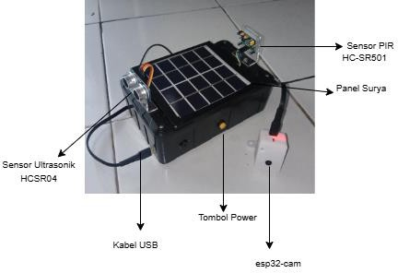

Gambar 4. Perangkat monitoring
- Skema Pengkabelan sistem monitoring
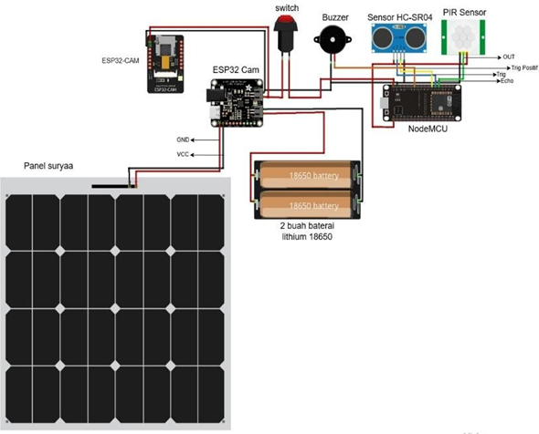
Gambar 5. Diagram Sistem Monitoring

Prinsip kerja sistem monitoring yang terlihat pada gambar 5 menunjukkan Sistem ini memanfaatkan panel surya sebagai sumber daya utama, yang disalurkan melalui modul pengatur tegangan. Kabel positif (VCC) dari panel surya dihubungkan ke input daya modul, sedangkan kabel negatif (GND) disambungkan ke jalur ground. Output dari modul ini kemudian dialirkan ke NodeMCU dan ESP32-CAM untuk menyediakan tegangan operasional.
NodeMCU berperan sebagai pusat kendali yang menerima input dari sensor PIR dan sensor ultrasonik HC-SR04. Sensor PIR dihubungkan ke NodeMCU melalui tiga koneksi: pin VCC (warna merah) tersambung ke pin 3.3V, pin GND (warna hitam) ke ground, dan pin OUT (warna kuning) ke salah satu pin digital (GPIO)(Husain, 2023). Saat mendeteksi gerakan, sensor PIR mengirim sinyal ke NodeMCU untuk diolah lebih lanjut.
Sementara itu, sensor ultrasonik HC-SR04 digunakan untuk mengukur jarak objek melalui gelombang ultrasonik. Sensor ini memiliki empat koneksi: VCC (merah) ke pin 5V NodeMCU, GND (hitam) ke GND NodeMCU, Trig (kuning) ke salah satu pin digital, dan Echo (hijau) ke pin digital lainnya.
Untuk memberikan indikasi peringatan, sistem dilengkapi dengan buzzer dan saklar manual. Buzzer dikonfigurasikan dengan tiga kabel: VCC (merah) terhubung ke 3.3V atau 5V, GND (hitam) ke ground, dan pin kontrol (kuning/biru) ke salah satu GPIO NodeMCU. Buzzer akan berbunyi ketika sistem mendeteksi keberadaan objek melalui kombinasi input sensor PIR dan HC-SR04.
Saklar digunakan sebagai kontrol manual untuk mengaktifkan atau menonaktifkan sistem(Habillah Abbas, Kusnadi Kusnadi, Wanda Ilham, 2021). Saklar ini memiliki dua koneksi: satu pin dihubungkan ke sumber tegangan (VCC), dan pin lainnya ke salah satu pin digital pada NodeMCU yang berfungsi membaca status saklar.

- Hasil Pengujian
Proses pengujian dan evaluasi dilakukan untuk memastikan bahwa seluruh komponen dalam sistem dapat beroperasi sesuai dengan spesifikasi teknis yang telah dirancang(Idham Halid Lahay , Jamal Darusalam Giu, 2021). Evaluasi ini mencakup beberapa aspek penting, terutama terkait dengan kemampuan sensor PIR dan sensor ultrasonic serta kamera dalam mengambil gambar dan mendeteksi keberadaan serta pergerakan hewan di lingkungan sekitar gardu induk. Melalui serangkaian uji coba di lapangan, keandalan sistem diuji untuk mengetahui seberapa efektif sensor mendeteksi objek secara real-time dan mengaktifkan respons sistem sesuai dengan kondisi yang terdeteksi.

- Pengujian akurasi sensor ultrasonik dalam mendeteksi objek dengan berbagai jarak

Table 1. Mendeteksi obyek dengan sensor ultrasonik
No | Ukuran Objek (cm) | Jarak yang Terdeteksi (cm) | Keterangan
1 | 5 cm (Kecil) | 2 cm | Deteksi stabil dalam rentang 2 – 4 cm
2 | 5 cm (Kecil) | 4 cm | Deteksi stabil dalam rentang 2 – 4 cm
3 | 10 cm (Sedang) | 10 cm | Terdeteksi stabil dalam rentang 7 – 10 cm
4 | 10 cm (Sedang) | 16 cm | Terdeteksi stabil dalam rentang 7 – 10 cm
5 | 10 cm (Sedang) | 28 cm | Terdeteksi stabil dalam rentang 20 – 28 cm
6 | 20 cm (Besar) | 95 cm | Terdeteksi dalam rentang 95 cm
7 | 20 cm (Besar) | 171 cm | Terdeteksi dalam rentang 171 cm

Berdasarkan hasil pengujian pada table 1 menunjukkan bahwa sensor ultrasonic mampu menangkap benda dengan baik pada ukuran 5cm – 20cm.

- Pengujian efektivitas sensor PIR dalam mendeteksi pergerakan objek pada kondisi pagi dan malam.
Pengujian terhadap sensor PIR dilakukan guna menilai efektivitasnya dalam mendeteksi keberadaan objek pada kondisi pencahayaan yang berbeda, yaitu siang dan malam hari. Dalam proses pengujian ini, sensor dipasang di area sekitar trafo gardu dan diuji dengan berbagai variasi pergerakan dan jarak objek yaitu 5cm, 10cm dan 20cm sesuai pada gambar 6,7,dan 8 serta hasilnya dapat mendeteksi objek dengan baik.

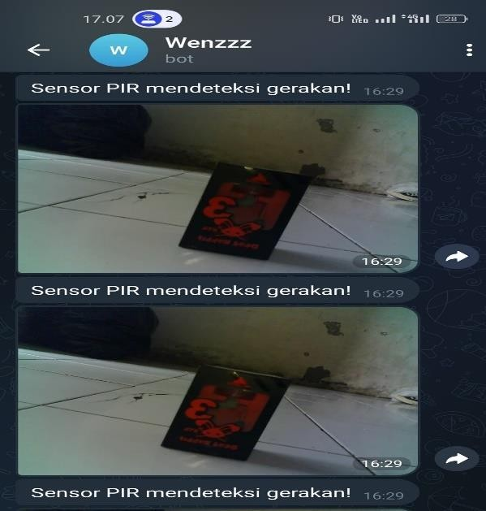

Gambar 6. Hasil deteksi sensor PIR jarak 5cm

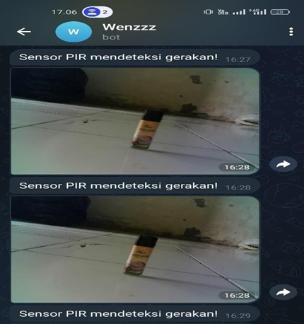
Gambar 7. Hasil deteksi sensor PIR
jarak 10cm

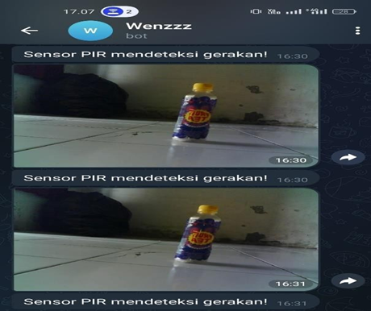

Gambar 8. Hasil deteksi sensor PIR
jarak 20cm
Mengacu pada Tabel 2, pengujian sensor PIR dilakukan pada pagi hari dengan lima kali percobaan yang dilakukan pada rentang waktu antara pukul 08:00 hingga 09:00. Setiap percobaan melibatkan objek dengan ukuran berbeda, yaitu 5 cm, 10 cm, dan 20 cm. Hasil pengujian menunjukkan bahwa sensor PIR mampu mendeteksi seluruh objek secara tepat. Temuan ini menunjukkan bahwa sensor PIR memiliki performa yang sangat baik dalam mendeteksi objek dengan berbagai dimensi.

Tabel 2. Ujicoba alat pagi hari
Percobaan Ke- | Jam | Deteksi Gerakan | Ukuran Objek
1 | 08:00 | Ya | 5 cm (Besar)
2 | 08:15 | Ya | 5 cm (Besar)
3 | 08:30 | Ya | 10 cm (Besar)
4 | 08:45 | Ya | 10 cm (Besar)
5 | 09:00 | Ya | 20 cm (Besar)

Mengacu pada Tabel 3, sensor PIR diuji pada malam hari melalui lima percobaan antara pukul 19.00 hingga 20.00 dengan objek berukuran 5 cm, 10 cm, dan 20 cm. Hasil menunjukkan deteksi yang konsisten dan jelas pada seluruh objek, membuktikan bahwa sensor bekerja efektif dalam kondisi gelap tanpa hambatan.

Tabel 3. Ujicoba alat malam hari
Percobaan Ke- | Jam | Deteksi Gerakan | Ukuran Objek (cm)
1 | 19:00 | Ya | 5 cm (Besar)
2 | 19:15 | Ya | 5 cm (Besar)
3 | 19:30 | Ya | 10 cm (Besar)
4 | 19:45 | Ya | 10 cm (Besar)
5 | 20:00 | Ya | 20 cm (Besar)

KESIMPULAN
Penelitian ini berhasil merancang dan mengimplementasikan sistem pemantauan otomatis berbasis Internet of Things (IoT) yang bertujuan untuk mendeteksi keberadaan hewan liar di sekitar peralatan bertegangan tinggi 150 kV pada Gardu Induk Tallasa. Dengan mengintegrasikan sensor PIR, sensor ultrasonik, kamera serta mikrokontroler berbasis ESP32-CAM, sistem ini mampu mendeteksi keberadaan hewan secara waktu nyata dan mengirimkan notifikasi instan melalui aplikasi Telegram. Hasil pengujian menunjukkan bahwa sistem memiliki tingkat akurasi deteksi yang tepat dengan waktu rata-rata pengiriman notifikasi kurang dari 5 detik. Kamera berfungsi baik dalam memberikan data visual, terutama untuk validasi hasil deteksi dari sensor gerak dan jarak. Sistem juga menunjukkan keandalan yang tinggi baik pada siang maupun malam hari, serta potensi efisiensi operasional yang signifikan jika dibandingkan dengan metode pemantauan konvensional. Penerapan sistem ini menunjukkan kontribusi nyata terhadap peningkatan keandalan sistem tenaga listrik dengan cara meminimalkan gangguan dari hewan liar secara proaktif dan berkelanjutan. Keberhasilan sistem ini menunjukkan bahwa pendekatan berbasis IoT lebih adaptif, efisien, dan tepat guna dalam konteks gardu induk yang memerlukan ketahanan operasional tinggi dan pencegahan gangguan sekecil mungkin.

REFERENSI

Amin, R., Wijaya, T., & Sutanto, H. (2022). Analysis of electrical disturbances caused by wildlife in power substations. Title. Journal of Electrical Engineering and Automation, 15(3), 213–221.
Et.al, S. E. P. (2022). Sistem Smart Home menggunakan IoT. Telcomatics.
Guna, P. I. A., Suyadnya, I. M. A., & Agung, I. G. A. P. R. (2018). Sistem Monitoring Penetasan Telur Penyu Menggunakan Mikrokontroler NodeMCU ESP8266 dan Protokol MQTT dengan Notifikasi Berbasis Telegram Messenger. Journal of Computer Science and Informatics Engineering (J-Cosine), 2 no. 2.
Habillah Abbas, Kusnadi Kusnadi, Wanda Ilham, S. P. (2021). SISTEM KENDALI ALAT PEMBERI PAKAN KUCING OTOMATIS MENGGUNAKAN MODUL NODEMCU. JURNAL DIGITAL OF INFORMATION TECHNOLOGY, 11 NO. 2.
Hidayat, F., Rahmawati, N., & Santosa, D. (2022). Challenges in IoT implementation for remote substation monitoring. International Journal of Smart Grid and Renewable Energy, 11(2), 101–110.
Husain, Asmah Akhriana, Herlinda, Ahmad , Nurdiansah, R. P. W. T. (2022). Rekayasa tempat parkir kendaraan mobil berbasis teknologi informasi. PROtek : Jurnal Ilmiah Teknik Elektro, 9 no. 2.
Husain, E. al. (2023). Pemanfaatan dan Penerapan Internet Of Things Di berbagai bidang. Sonpedia publishing indonesia.
Idham Halid Lahay , Jamal Darusalam Giu, H. (2021). Penentuan Grade Kopra Dengan Penerapan Metode Logika Fuzzy. Jambura Journal of Electrical and Electronics Engineering.
Lestari, P., Fauzi, M., & Prasetyo, B. (2021). Impact of wildlife intrusion on electrical infrastructure reliability. Energy Systems Review, 9(1), 45–53.
Lonsdorf, E.V., et al. (2022). Analysis of animal-related electric outages using species distribution models and community science data. Environmental Research Communications, 4(8). https://doi.org/10.1088/2752-664X/ac7eb5IOPscience+1IOPscience+1
Putra, M., & Santoso, J. (2020). Real-time monitoring system for electrical substations using IoT technology. Indonesian Journal of Electrical Engineering and Informatics, 8(4), 567–575.
Rahman, A., Putri, L., & Wibowo, S. (2023). Integration of PIR and ultrasonic sensors for wildlife detection in power substations. Sensors and Applications, 14(1), 33–41.
Sari, N., & Nugroho, Y. (2021). Telegram bot notification system for substation maintenance. Journal of Automation and Control Engineering, 7(2), 150-158.
Widjaja, R., Hartono, S., & Putri, D. (2024). Enhancing wildlife detection accuracy using multi-sensor IoT systems. Journal of Advanced Electrical Systems, 20(1), 78–89.
Xiang, S., et al. (2024). Infrared Image Object Detection Algorithm for Substation Equipment Based on Improved YOLOv8. Energies,17. https://doi.org/10.3390/en17174359MDPI+1MDPI+1

